**En classe accompagnée au Verger [Vidéo]**

Publié le 02 décembre 2019 à 16h00 [Mathieu Pélicart](https://www.letelegramme.fr/morbihan/auray/en-classe-accompagnee-au-verger-02-12-2019-12447818.php)

**Le collège Le Verger, à Auray, expérimente depuis l’année dernière la classe accompagnée. Nous avons suivi les cours de français de Sylvie Brugnot, précurseur de cette méthode qui séduit de plus en plus d’enseignants.**

Un jeudi après-midi, dans la classe de lettres de Sylvie Brugnot. Les élèves de cinquième prennent leur ticket et attendent leur tour pour valider auprès de l’enseignante l’un ou l’autre des exercices qu’elle leur a concocté sur le chapitre au programme. Les élèves travaillent comme ils veulent, individuellement ou en groupe. En classe, ils ont accès à toutes les ressources disponibles (livres, Internet) et peuvent demander de l’aide à un ami. Une méthode de plan de travail qu’adoptent de plus en plus d’enseignants dès le primaire, qui vise à maintenir l’attention des élèves en renforçant leur autonomie.

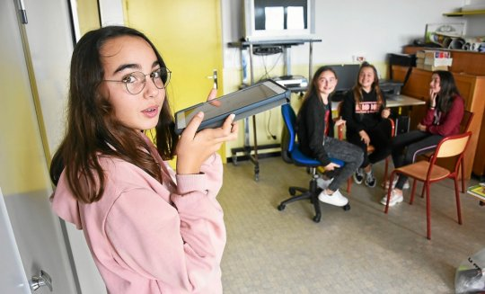

Dans l’arrière-classe. Après avoir révisé entre copines, Brune, Élie, Louanne et Éloïse enregistrent leur récitation sur l’une des tablettes de la classe. Les élèves apprécient de travailler « comme on veut » : « On apprend mieux qu’en cours magistral ». 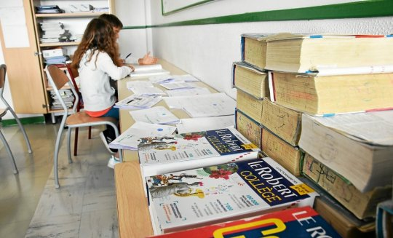

« Est-ce que je peux aller au CDI ? ». Les élèves ont accès à toutes les ressources documentaires disponibles dans l’établissement. Ils peuvent demander à aller au Centre de documentation et d’information (CDI) pendant la classe et ont accès à Internet via des tablettes.

(Le Télégramme/Mathieu Pélicart)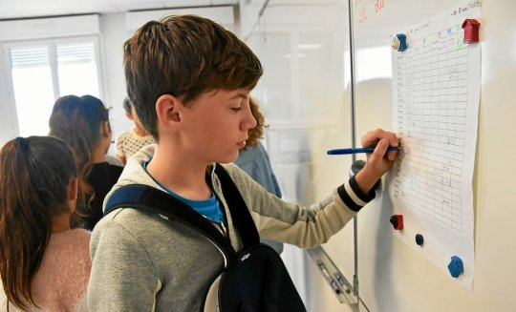

Plan de travail. Autonomes, les élèves n’en ont pas moins un plan de travail à respecter : ils ont trois semaines en moyenne pour valider tous les exercices d’un chapitre. « Cela demande un minimum d’organisation pour que les élèves se notent du travail à faire à la maison ». (Le Télégramme/Mathieu Pélicart)